

**Inżynieria oprogramowania**

Program obsługujący wypożyczalnię sprzętu turystycznego

Prowadzący: Autor:

mgr inż. Ewa Żesławska Piotr Skwara

w59027

Kierunek: 6IIZ, grupa GL02, G 22

Rzeszów 2020

Spis treści

Założenia projektu 3

Specyfikacja wymagań 4

Diagram przypadków użycia 5

Diagram Gantta 5

Diagram związków 6

Prezentacja projektu 7

Repozytorium 12

# Założenia projektu

Celem projektu było stworzenie portalu pozwalającego na obsługę wypożyczalni sprzętu turystycznego. Dla niezalogowanego użytkownika mają wyświetlać się zakładki „strona główna”, „sprzęt” oraz „logowanie”. Na stronie głównej wyświetlać będzie wiadomość powitalna, a poniżej lista produktów zawierająca informacje na temat danego produktu oraz jego dostępności. W zakładce „sprzęt” również pojawi się lista produktów, jednak po zalogowaniu wyświetli się tam również opcja rezerwacji przedmiotów. Wracając do ostatniej zakładki niezalogowanego użytkownika, czyli logowania, pod formularzem logowania ma znajdować się przejście do formularza rejestracyjnego.  
Po zalogowaniu oprócz możliwości rezerwacji pojawi się również zakładka „moje rezerwacje” pozwalająca na przeglądanie oraz usuwanie rezerwacji zalogowanego użytkownika.   
Ostatnim przyciskiem paska menu jest opcja wylogowania tak samo jak w przypadku zalogowania na konto administratora. Dodatkowo administrator w swoim menu zobaczy zakładki takie jak „dodaj produkt”, „usuń produkt”, „dodaj wypożyczenie”, „przyjmij oddanie” oraz „użytkownicy”.  
Zakładka „dodaj produkt” musi zawierać pola do uzupełnienia tj. marka, model, opis, ilość oraz przycisk zapisujący podane parametry jako nowy produkt do bazy danych.  
Zakładka „usuń produkt” ma zawierać tabelę z produktami reprezentowanymi przez wymienione wcześniej parametry oraz opcję usuń przy każdym z produktów.  
Zakładka „dodaj wypożyczenie” ma zawierać pola produkt, użytkownik, ilość, data od, ilość dni oraz przycisk, którego wciśnięcie ma spowodować utworzenie wpisu w bazie danych z wartościami podanymi w polach.  
Zakładka „przyjmij oddanie” ma wyświetlać tabelę wypełnioną danymi z tabeli wypożyczeń z bazy danych oraz opcję „zakończ” usuwającą linię wypożyczenia.  
Zakładka „użytkownicy” ma zawierać dane użytkowników oraz opcje wyświetlenia rezerwacji, wypożyczeń i usunięcia użytkownika.

Projekt ma zostać zrealizowany w językach C# oraz T-SQL z wykorzystaniem Visual studio w technologii Asp.Net Core , Entity Framework i biblioteki NHibernate.

# Specyfikacja wymagań

Wymagania funkcjonalne:

1. Strona główna na której wyświetlony zostanie tekst powitalny oraz lista oferowanych produktów wraz z ilościami ich dostępności.
2. Zakładka „Sprzęt” wyświetlająca dostępne asortymenty, ich dostępność oraz opcję rezerwacji w przypadku zalogowanego użytkownika.
3. Zakładka „Logowanie” umożliwiająca zalogowanie i przejście do formularza rejestracyjnego.
4. Zakładka „Moje rezerwacje” pozwalająca na przeglądanie i usuwanie rezerwacji zalogowanego użytkownika.
5. Zakładki „Dodaj produkt” i „Usuń produkt” wyświetlana po zalogowaniu przez administratora.
6. Zakładka „Dodaj wypożyczenie” i „Przyjmij oddanie” wyświetlana po zalogowaniu przez administratora.
7. Zakładka „Użytkownicy” umożliwiająca usuwanie i przeglądanie danych użytkowników oraz ich rezerwacji i wypożyczeń.
8. Opcja wyloguj dla zalogowanych użytkowników.

Wymagania niefunkcjonalne:

1. Prosty design strony.
2. Poprawne wyświetlanie strony w najbardziej popularnych przeglądarkach.
3. W przypadku niepowodzenia jednej z funkcjonalności pozostałe muszą działać nieprzerwanie.
4. Blokada przed wypożyczeniem produktu przy zbyt niskim stanie w odniesieniu do wypożyczeń i rezerwacji.
5. Automatyczne usuwanie rezerwacji w momencie wypożyczenia produktu przez danego użytkownika.

# Diagram przypadków użycia

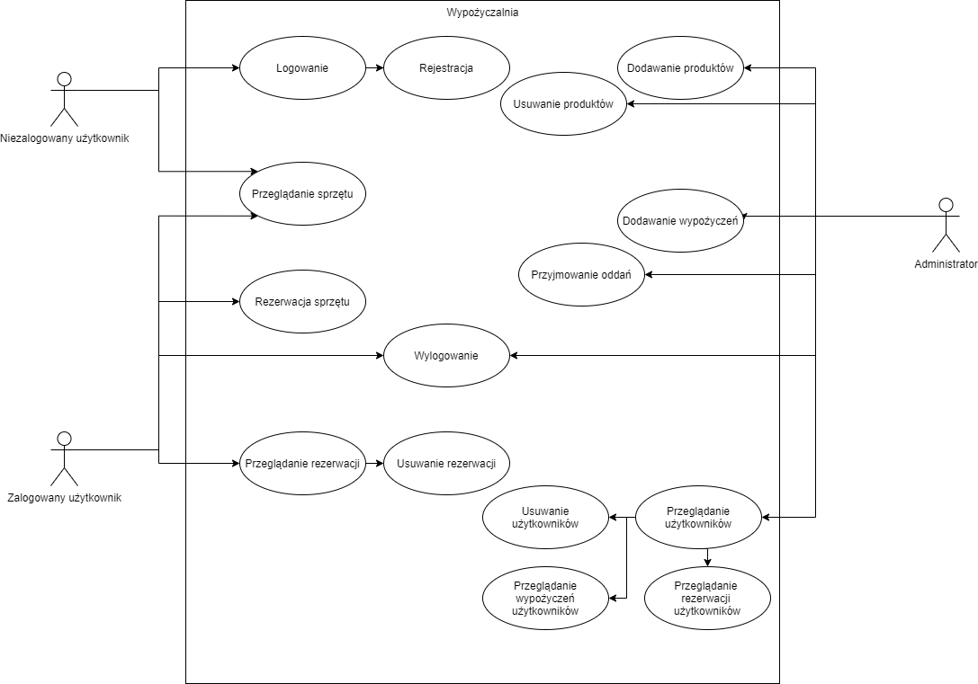

# Diagram Gantta

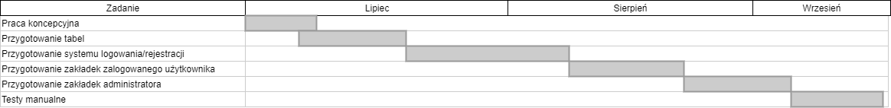

# Diagram związków

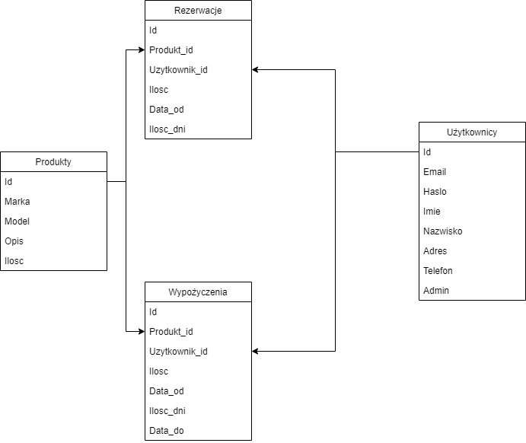

# Prezentacja projektu

1. Strona główna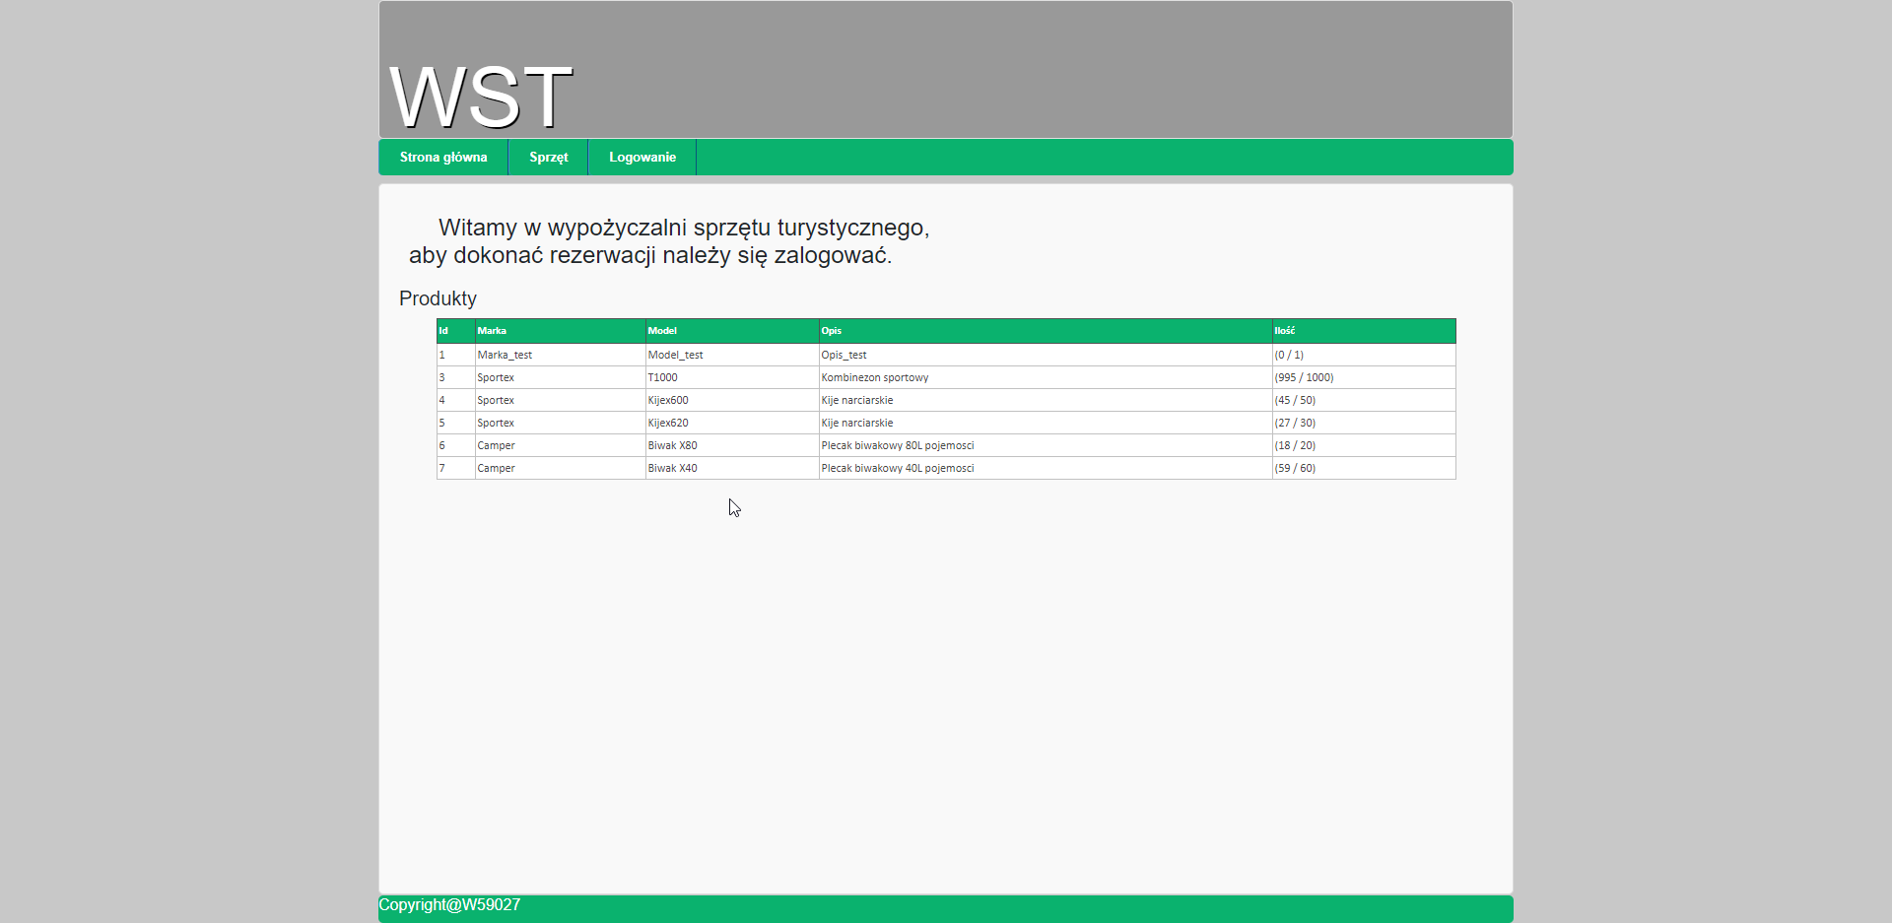
2. Zakładka „Sprzęt” dla niezalogowanego użytkownika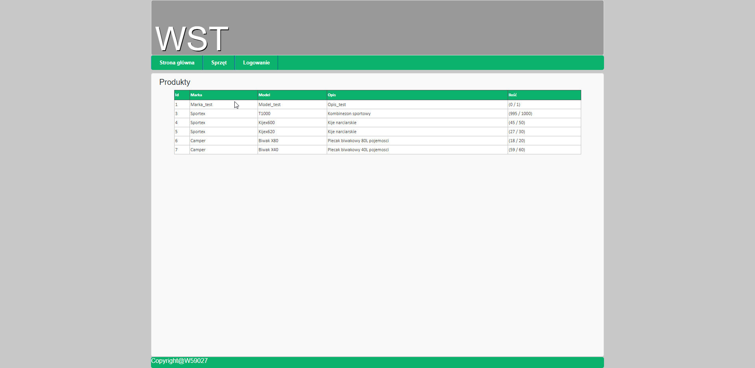
3. Zakładka „Logowanie”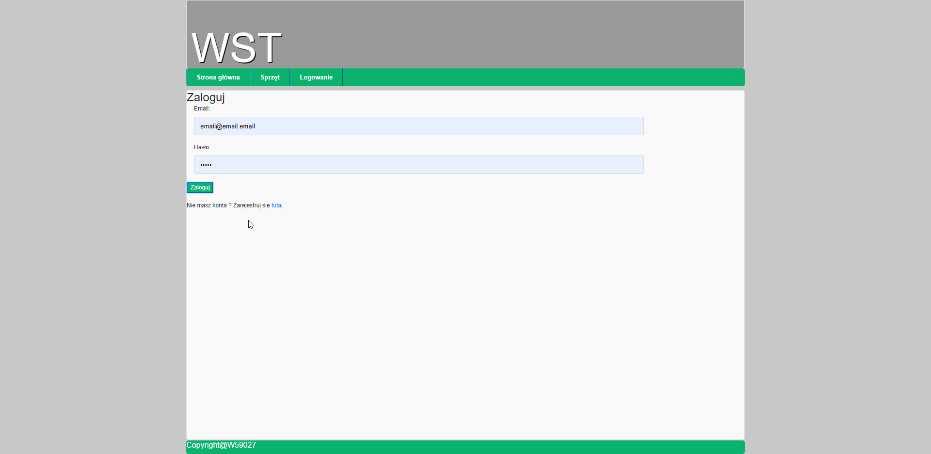
4. Zakładka „Dodaj produkt”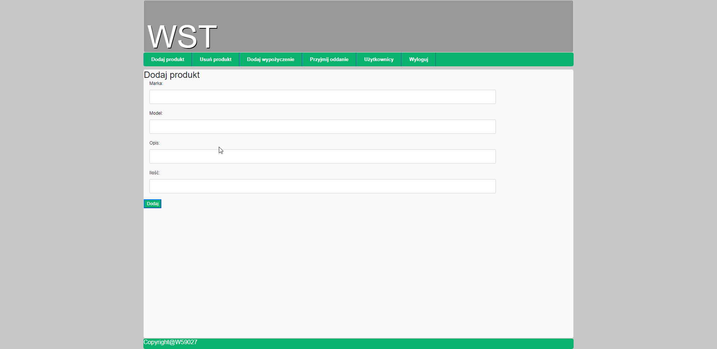
5. Zakładka „Usuń produkt”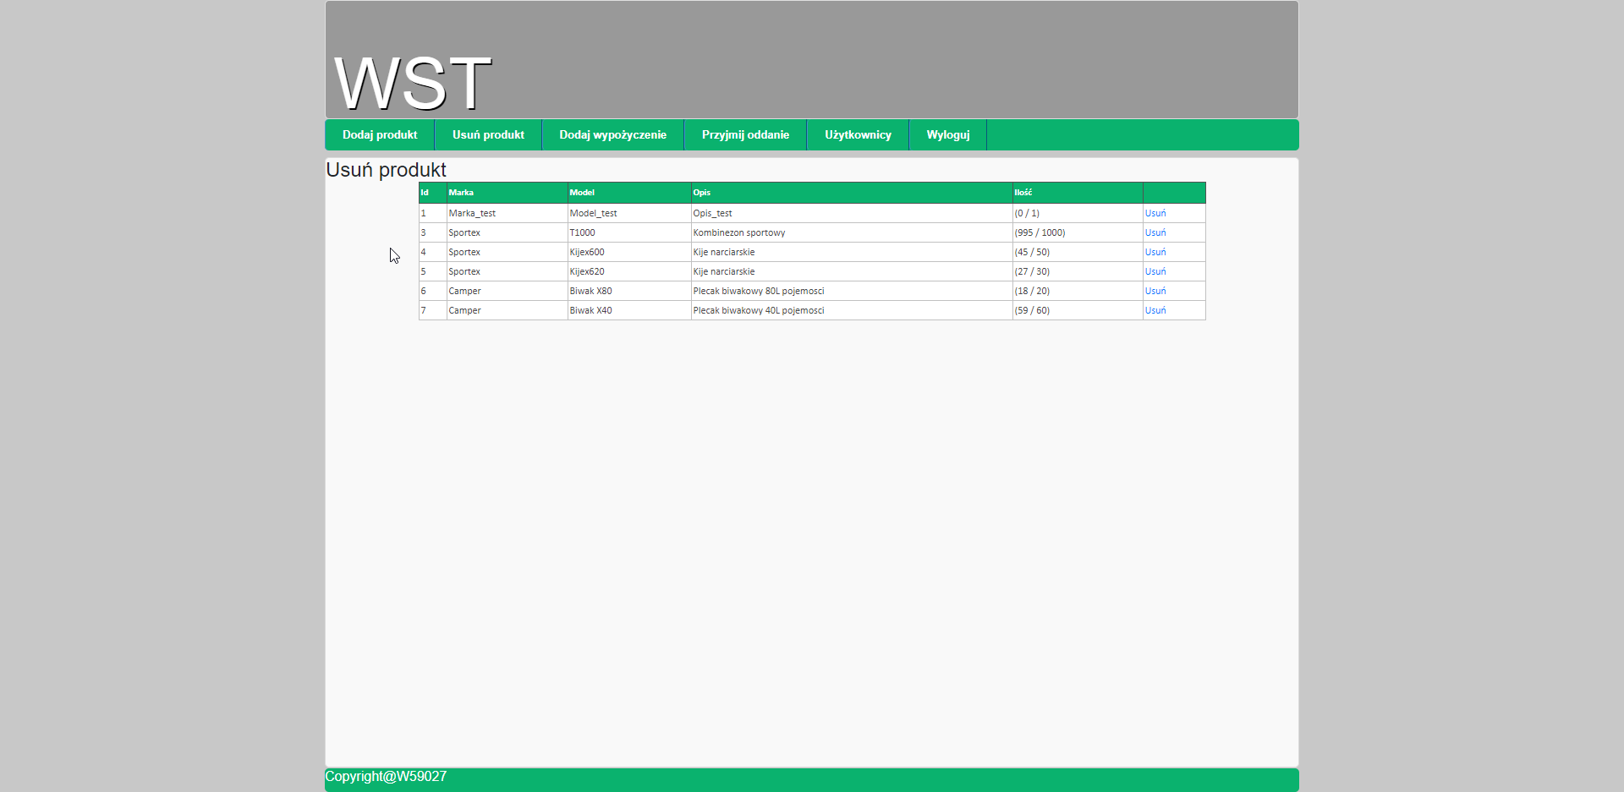
6. Zakładka „Dodaj wypożyczenie” 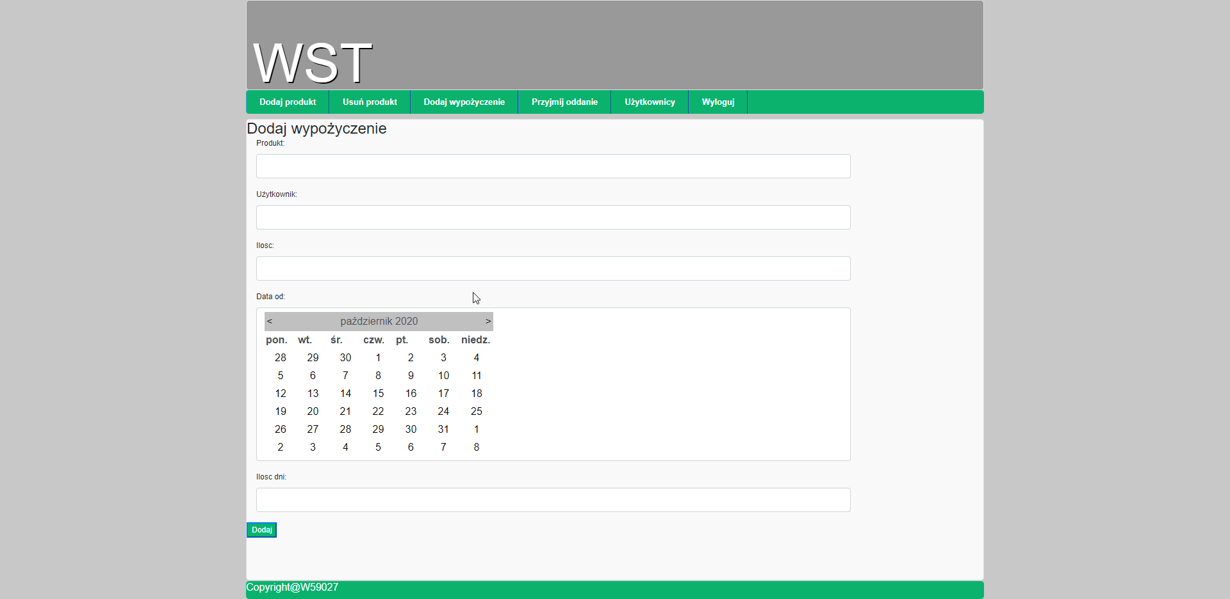
7. Zakładka „Przyjmij oddanie” 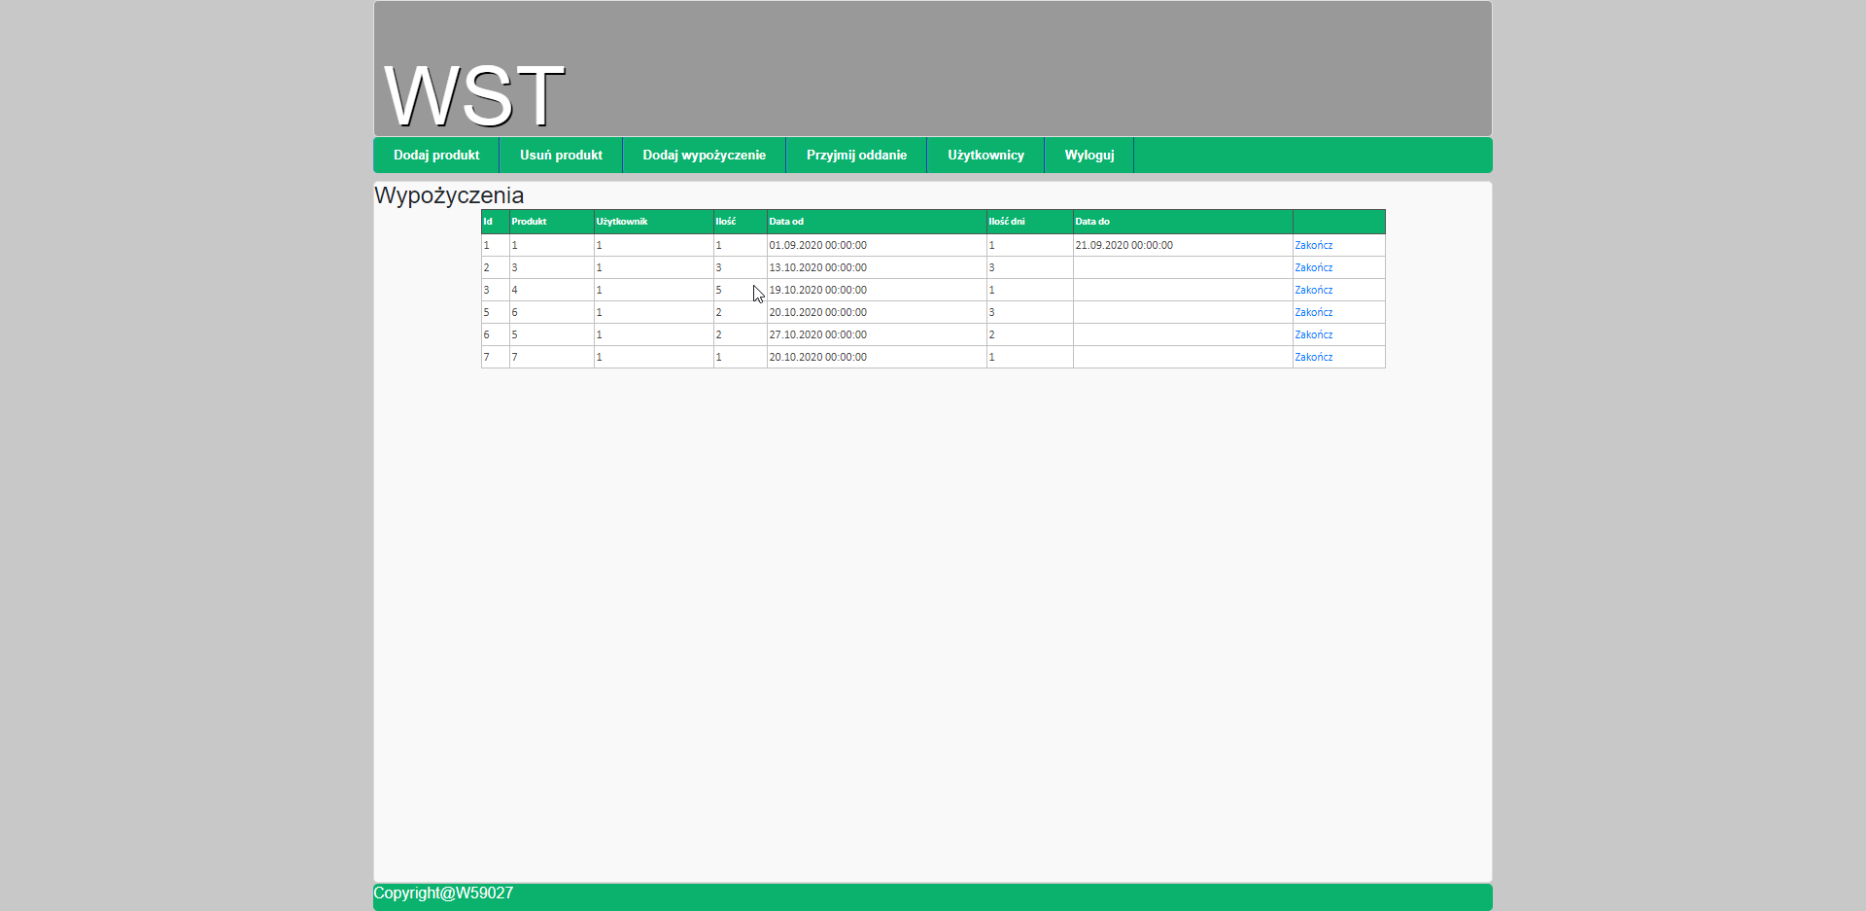
8. Zakładka „Użytkownicy” 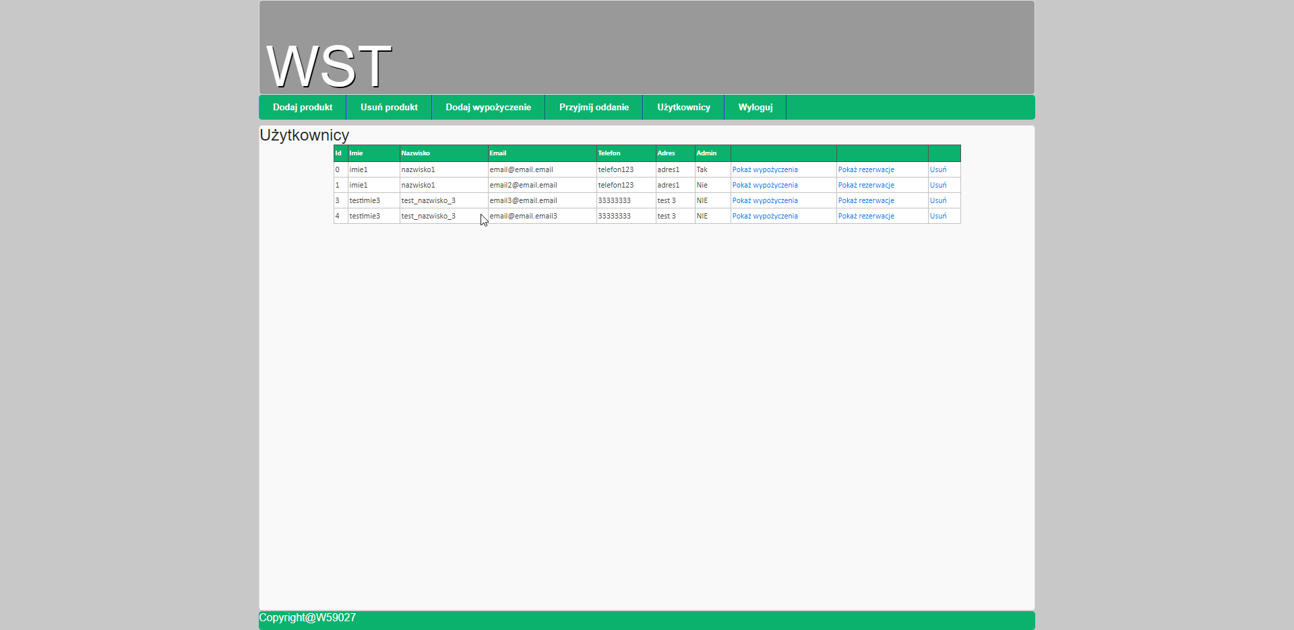
9. Opcja „Pokaż wypożyczenia” zakładki „Użytkownicy” 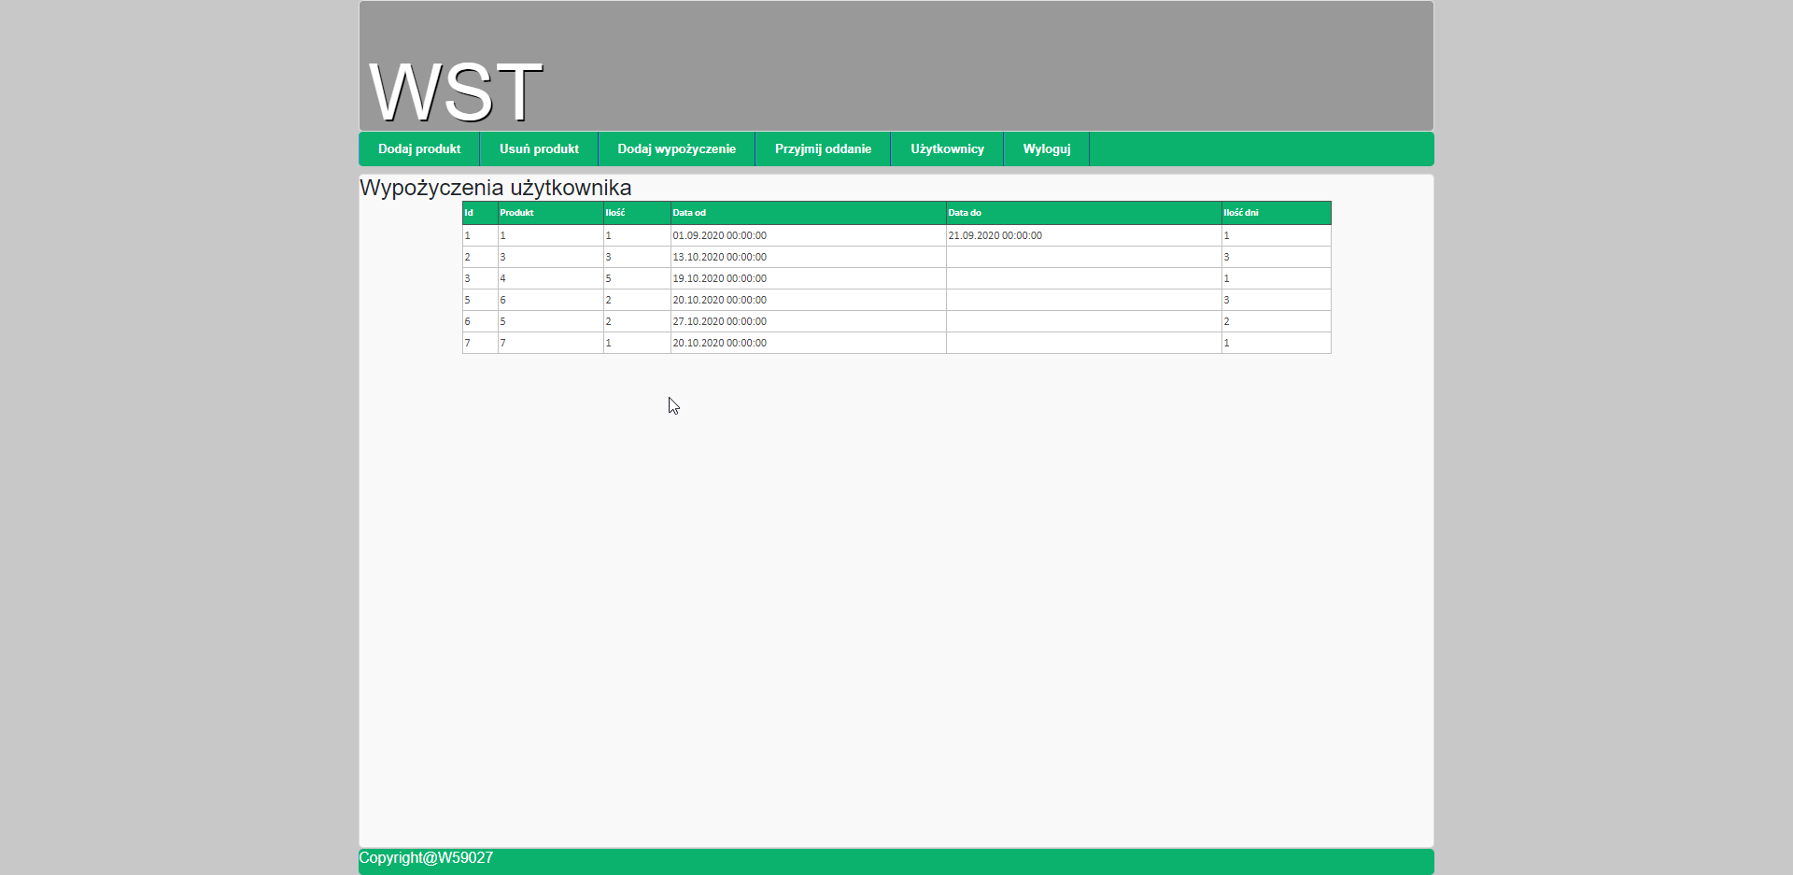
10. Opcja „Pokaż rezerwacje” zakładki „Użytkownicy” 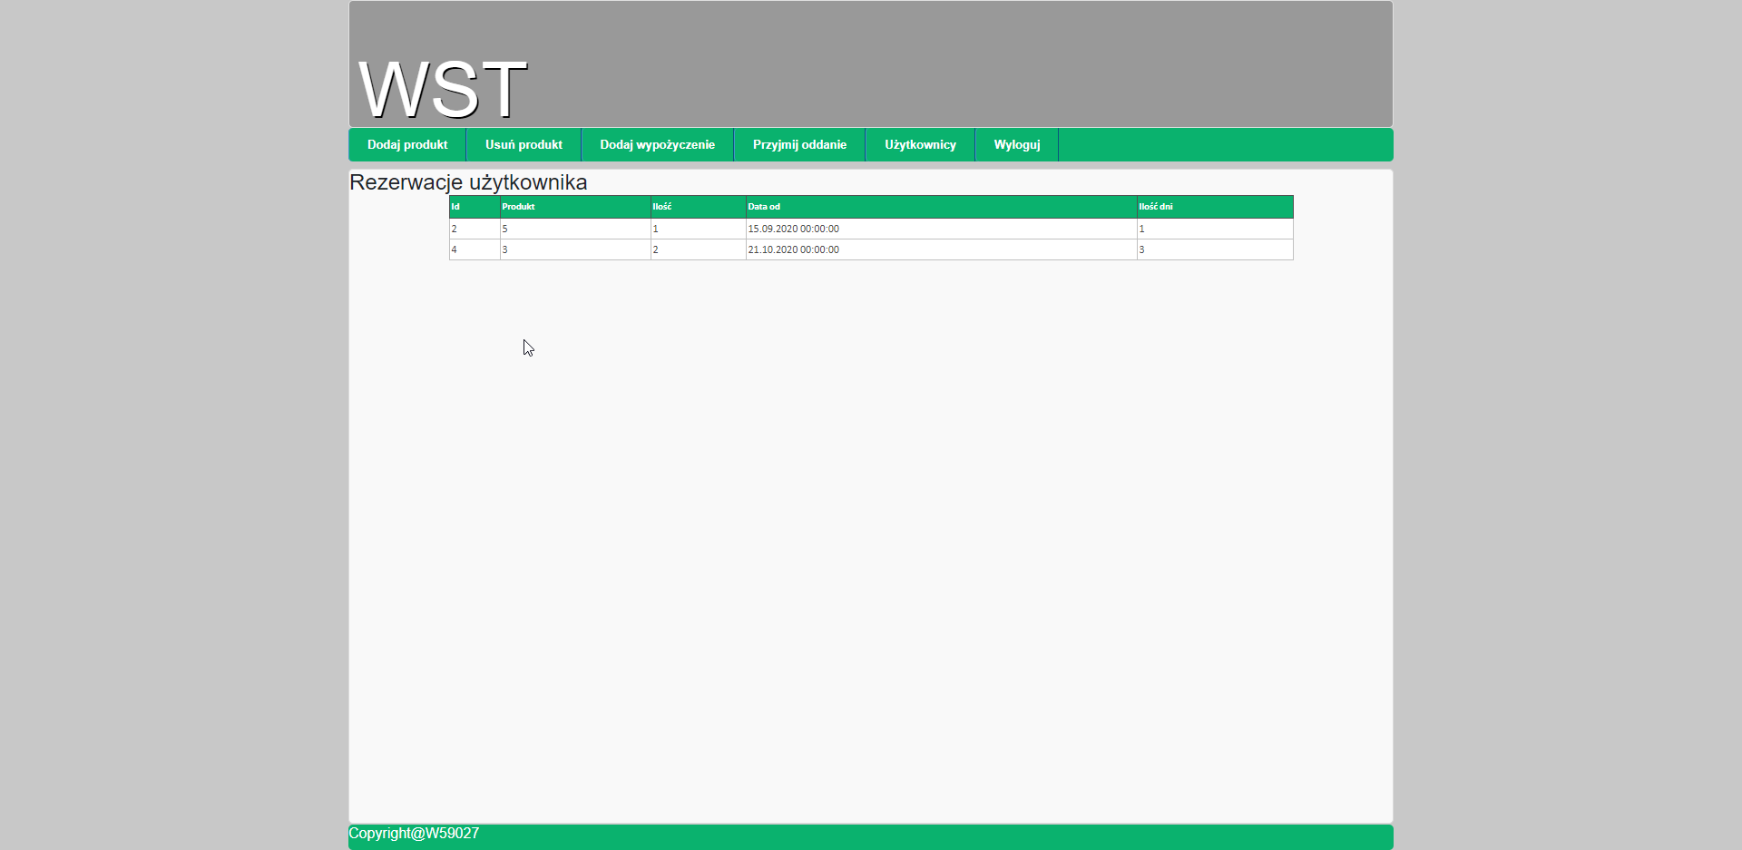
11. Zakładka „Sprzęt” dla zalogowanego użytkownika 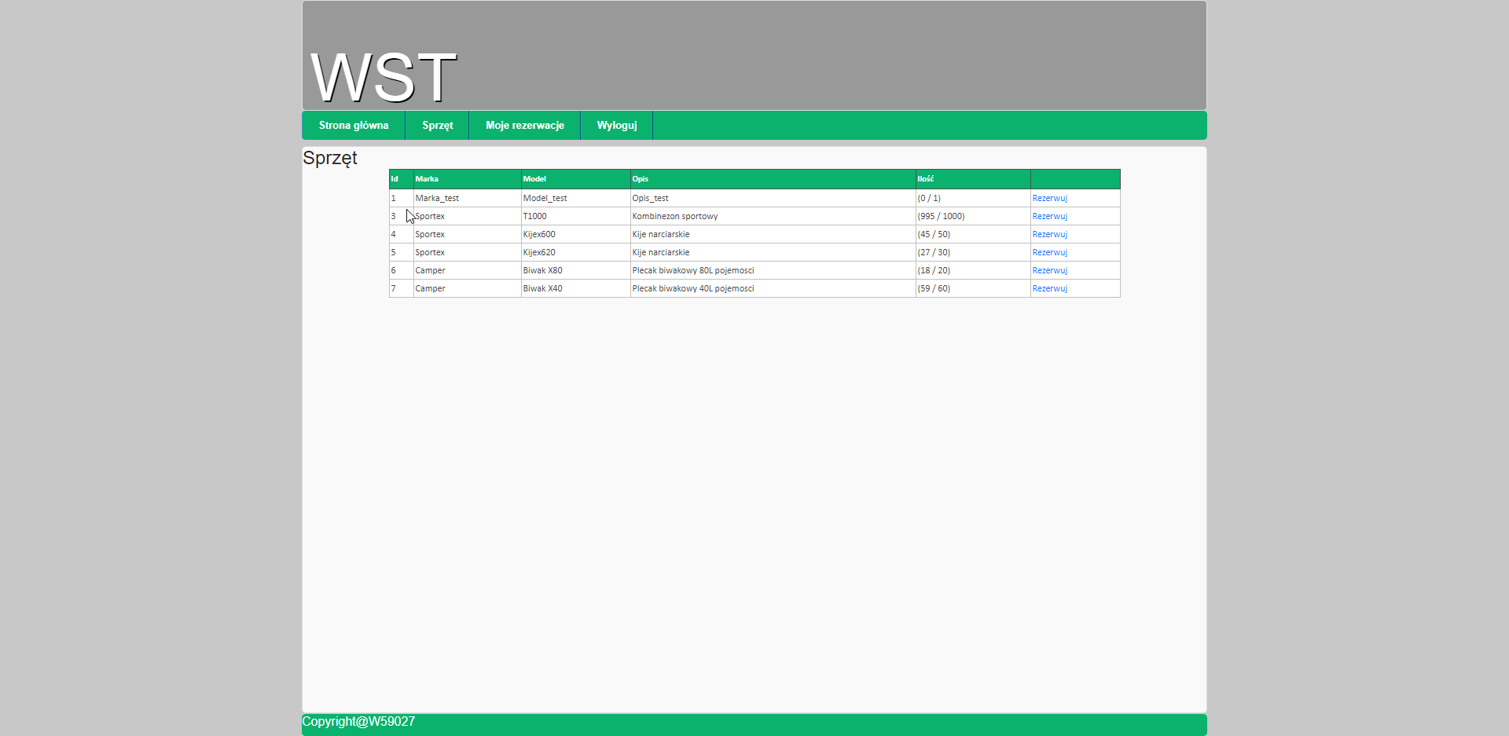
12. Zakładka „Moje rezerwacje” dla zalogowanego użytkownika 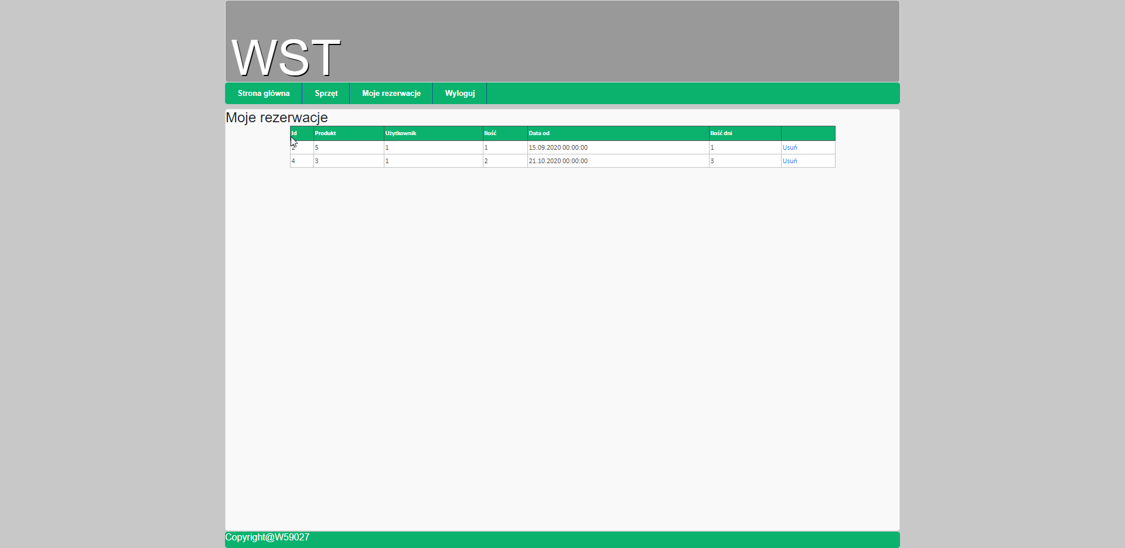

# Repozytorium

<https://github.com/skfarus/Projekt_IO_2020.git>